РАЗДЕЛ 7. ЭЛЕМЕНТЫ ПРОЕКТИРОВАНИЯ
ЭЛЕКТРОПРИВОДА

ЛЕКЦИЯ № 17 ЭЛЕМЕНТЫ ПРОЕКТИРОВАНИЯ ЭЛЕКТРОПРИВОДА (ПРОДОЛЖЕНИЕ)

17.1. Нагрузочные диаграммы механизма и двигателя (продолжение)
Нагрузочные диаграммы электропривода с
пиковым характером нагрузки
На рис. 7.5 показаны нагрузочные диаграммы электропривода с пиковым характером нагрузки при линейной механической характеристике двигателя. Момент статической нагрузки изменяется мгновенно от М_{с0} до М_{с1}. Момент, развиваемый двигателем при приложении М_{с1} выразится как
$M=(M'−M_{c1})e^{− \frac{t}{T_{M}}}+M_{c1}$,
а при снятии нагрузки
$M=(M\text{''}−M_{c0})e^{− \frac{t}{T_{M}}}+M_{c1}$,
где $T_{м}=\frac{J_{Σ}}{\left|β\right|}$.
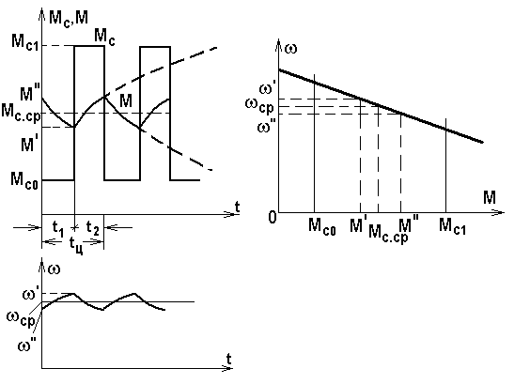
Рис. 7.5. Нагрузочная диаграмма маховикового электропривода

Величины M′, М′′ и ω ′, ω ′′ при заданных t₁ и t₂ определяются значением T_{м}. Если T_{м} мала, то момент, развиваемый двигателем, будет повторять изменение М_{с}. Если, напротив, T_{м} велика, то M′, М′′ и ω ′, ω ′ будут мало отличаться от соответствующих средних значений М_{с ср} и ω _{ср} благодаря тому, что энергия, запасенная во вращающихся частях привода на интервале t₁ (М_{с}=М_{с0} ) будет расходоваться на покрытие пика нагрузки на интервале t₂ (М_{с}=М_{с1}). При ω ≈ω _{ср} эта энергия пропорциональна площадям, заштрихованным на рис. 7.5. «Спрямление» нагрузочной диаграммы двигателя при пиковом характере нагрузки часто оказывается весьма полезным, так как позволяет снизить требования к перегрузочной способности двигателя и уменьшить потери в двигателе.
Увеличение Т_{м} в этих случаях достигается использованием маховика с моментом инерции $J_{\text{мах}}(J_{Σ}=J_{\text{дв}}+J_{\text{мах}}+J_{м}')$ и выбором соответствующей величины жесткости механической характеристики двигателя β.
Нагрузочная диаграмма двигателя, как отмечалось, служит основой для проверки предварительно выбранного двигателя по перегрузочной способности и по нагреву.
Проверка по перегрузочной способности сводится к проверке выполнения условия
$M_{\text{макс}}≤M_{\text{доп}}$,
где $M_{\text{макс}}$ - максимальный момент из нагрузочной диаграммы двигателя;
- допустимый по перегрузке момент двигателя.
Для двигателя постоянного тока нормального исполнения
$M_{\text{доп}}=(2−2,5)M_{н}$;
для асинхронного двигателя с учетом возможного снижения напряжения питания на 10%
$M_{\text{доп}}=0,8M_{к}$;
для синхронного двигателя нормального исполнения
$M_{\text{доп}}=(2−2,5)M_{н}$.
Асинхронные короткозамкнутые двигатели дополнительно проверяются по пусковому моменту; для нормального пуска должно выполняться условие:
$M_{c \text{макс}}<M_{п}$,
где $M_{c \text{макс}}$ - максимальный момент статической нагрузки, при котором должен выполняться пуск привода;
$M_{п}$ - пусковой момент двигателя.
Проверка по нагреву, сводящаяся к оценке фактической температуры изоляции обмоток двигателя и сравнению ее с допустимой, также выполняется с использованием нагрузочных диаграмм двигателя. Эта операция выполняется с использованием тепловой модели двигателя.

17.2. Тепловая модель двигателя. Стандартные режимы
В тепловом отношении электрическая машина – сложный объект: она неоднородна по материалу, имеет рассредоточенные внутренние источники тепла, интенсивность которых зависит от режима, теплоотдача зависит от скорости и т.п. Именно эта сложность побуждает пользоваться на практике для относительно грубых оценок предельно простой моделью, построенной в предположении, что машина – однородное тело с постоянной теплоемкостью С, Дж/°С, с одинаковой температурой во всех точках ϑ, с теплоотдачей во внешнюю среду Аτ, пропорциональной коэффициенту теплоотдачи А, Дж/с⋅°С, и разности τ температуры машины ϑ и окружающей среды ϑ_{ос} , т.е. τ = ϑ - ϑ_{ос}, °С.
Тогда уравнение теплового баланса для некоторого интервала времени dt будет
$ΔP\text{dt}=Aτ \text{dt}+C dτ$. (7.1)
Разделив обе части на А dt, получим:
$$\frac{ΔP}{A}=τ+\frac{C}{A}\frac{dτ}{\text{dt}}$$
или
$τ+T_{T}\frac{dτ}{\text{dt}}=τ_{\text{кон}}$, (7.2)
где T_{т} = C/A – тепловая постоянная времени;
τ_{кон} = ΔР/А – конечное (установившееся) значение превышения температуры.
Мы вновь обнаружили, как и в п. 5.2, что при одном накопителе энергии, в данном случае тепловой, переменная, характеризующая ее запас, изменяется по экспоненте, являющейся решением (7.2):
$τ=(τ_{\text{нач}}−τ_{\text{кон}})e^{{−t}/{T_{T}}}+τ_{\text{кон}}$. (7.3)
Уравнение (7.2) позволяет представить динамическую тепловую модель двигателя в виде передаточной функции
$W(p)=\frac{τ(p)}{ΔP(p)}=\frac{1/A}{T_{т}p+1}$. (7.4)
Отметим, что постоянная времени Т_{т}, вообще говоря, - не постоянная: в начальной части нагрева, когда греются лишь активные части, главным образом медь обмоток, и тепло не успевает распространиться по всему телу машины, процесс идет быстрее, чем по (7.3), т.е. Т_{т}′ < Т_{т} – пунктир на рис. 7.6.
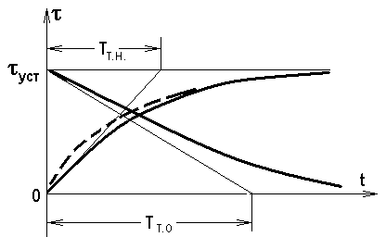
Рис. 7.6. Характеристики нагревания – охлаждения
электрической машины
Для самовентилируемых машин теплоотдача зависит от скорости, уменьшаясь с ее уменьшением, т.е. Т_{ω=0}>T_{тω} , причем разница может быть существенной – в 2 и более раза – см. рис. 7.6. Некоторое представление о
порядке постоянных времени машин при ω ≈ ω _{н} дает рис. 7.7.
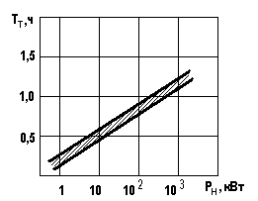
Рис. 7.7. Ориентировочная зависимость тепловой постоянной
времени от мощности электрической машины
Итак, реакция машины на быстрые изменения потерь в ней – отрезки экспонент с относительно большими (минуты, даже часы для больших машин) постоянными времени. В установившемся режиме (dτ /dt =0) по (7.2) имеем
$τ={ΔP}/A$; (7.5)
в номинальном режиме по определению
$τ_{н}={{ΔP}_{н}}/A$. (7.6)
Найденные закономерности нагревания и охлаждения двигателей позволяют выделить три характерные стандартные режима работы электроприводов.
Продолжительный режим S1 характеризуется условием
$t_{p}>3T_{т\text{.}н}$, (7.7)
т.е. за время работы t_{р} температура перегрева достигает установившегося
значения (рис. 7.8,а), продолжительность паузы роли не играет.
Кратковременный режим S2, при котором
$t_{p}≪ 3T_{т\text{.}н}$,
$t_{o}>3T_{т\text{.}o}$, (7.8)
т.е. за время работы перегрев не успевает достичь установившейся величины, а за время паузы t_{о} двигатель охлаждается до температуры окружающей среды (рис. 7.8,б).
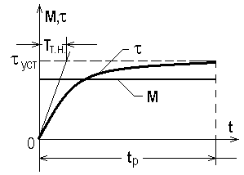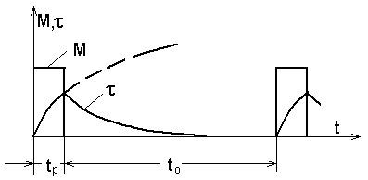
а) б)
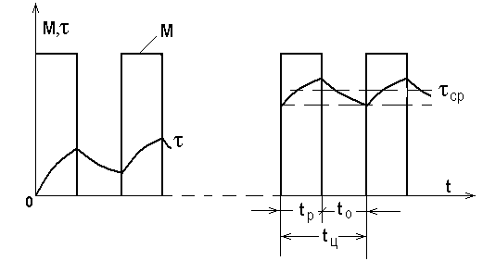
в)
Рис. 7.8. Диаграммы продолжительного S1 (а), кратковременного S2 (б) и повторно-кратковременного S3 (в) режимов

Повторно-кратковременный режим S3 соответствует условиям
$t_{p}≪ 3T_{т\text{.}н}$,
$t_{o}≪3T_{т\text{.}o}$, (7.9)
т.е. за время работы перегрев не достигаетτ_{уст}, а за время паузы не становится равным нулю. При достаточно долгом повторении циклов процесс устанавливается, т.е. температура перегрева в начале и конце цикла одинакова и ее колебания происходят около среднего уровня τ_{ср} (рис.7.8,в). Повторно-кратковременный режим характеризуется относительной продолжительностью включения ε или ПВ
$ε=\frac{t_{р}}{t_{р}+t_{о}}$, (7.10)
$\text{ПВ}=ε⋅\text{100}\text{\%}$.
При повторно-кратковременном режиме ограничивается как ε (ε≤0,6), так и время цикла (t_{ц}≤10 мин).
Еще четыре стандартных режима базируются на перечисленных выше основных: S4 и S5 отличаются от S3 учетом динамических моментов при пуске и торможении, S6 и S7 соответствуют S1, но при переменной нагрузке (S6) и с учетом пуска и торможения (S7). Стандартный режим S8 отражает самый общий случай периодического изменения М и ω.

17.3. Проверка двигателей по нагреву в продолжительном режиме
Если известна нагрузочная диаграмма двигателя и его тепловые параметры, то можно построить график τ(t) и, оценив действительный перегрев, сравнить его с допустимым. Этот путь весьма громоздок, в связи с чем на практике пользуются упрощенными приемами, основанными на косвенной оценке перегрева. В основе этих приемов лежит метод средних потерь.
Пусть нагрузочная диаграмма двигателя имеет циклический характер, а момент в каждом цикле не остается неизменным, т.е. двигатель работает с переменной нагрузкой (режимы S6, S7 или S8).
Рассмотрим «далекий» цикл, в котором тепловые процессы в двигателе установились, т.е. температуры перегрева в начале и в конце цикла равны, а в течение цикла τ изменяется около среднего уровня τ_{ср}. Равенство температур перегрева в начале и конце цикла свидетельствует о том, что количество тепла, запасенное в двигателе к началу цикла, не отличается от количества тепла, запасенного в двигателе в конце цикла, т.е. тепло в двигателе не запасается. Это значит, что все выделившееся за цикл тепло отводится в окружающую среду., т.е.
$\int_{0}^{t_{ц}}{ΔР(t)\text{dt}={Aτ}_{\text{ср}}t_{ц}\text{.}}$ (7.11)

Уравнение (7.11), выражающее закон сохранения энергии в интегральной форме, можно записать в следующем виде:
$\frac{\int_{0}^{t_{ц}}{ΔР(t)\text{dt}}}{t_{ц}}={Аτ}_{\text{ср}}$
или, очевидно,
${ΔР}_{\text{ср}}={Аτ}_{\text{ср}}$, (7.12)
т.е. средняя за цикл мощность потерь пропорциональна средней температуре перегрева.
Для номинального режима, в соответствии с (7.6) имеем:
${ΔР}_{н}={Аτ}_{н}$, (7.13)
где ΔР_{н} – номинальная мощность потерь;
${ΔР}_{н}=\frac{Р_{н}(1−η_{н})}{η_{н}};$
Р_{н} – номинальная мощность двигателя;
η_{н} – номинальный КПД двигателя;
τ_{н} = τ_{доп} - номинальная (допустимая) температура перегрева двигателя.
Метод средних потерь
Сравнивая (7.12) и (7.13), легко прийти к формулировке метода средних потерь: если средняя за цикл мощность потерь не превосходит номинальную мощность потерь, т.е.
${ΔР}_{\text{ср}}≤{ΔР}_{н}$,
то средняя температура перегрева не превышает допустимую
$τ_{\text{ср}}≤τ_{н}=τ_{\text{доп}}$.
Пусть нагрузочная диаграмма, построенная для предварительно выбранного двигателя, имеет вид, представленный на рис. 7.9. Для каждого уровня нагрузки двигателя (на каждом участке диаграммы) вычислим мощность P_{i} = M_{i}ω_{i} по кривой η(Р/Р_{н}) определим значение КПД η_{i} , и найдем потери
${ΔР}_{i}=\frac{P_{i}(1−η_{i})}{η_{i}}\text{.}$
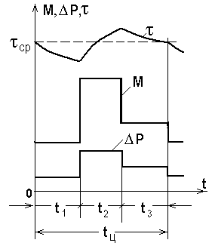
Рис. 7.9. Нагрузочная диаграмма и кривая τ(t) для «далекого» цикла

Затем вычислим средние потери:
${ΔР}_{\text{ср}}=\frac{\sum_{i=1}^{n}{{ΔР}_{i}t_{i}}}{\sum_{i=1}^{n}{t_{i}}}$
(в примере n = 3) и сравним их с ΔР_{н}. Если ΔР_{ср} ≤ ΔР_{н}, двигатель выбран правильно.
Если при сопоставлении средних потерь за цикл с номинальными потерями окажется, что ΔР_{ср} > ΔР_{н}, то двигатель будет перегреваться, что недопустимо. Наоборот, при ΔР_{ср} << ΔР_{н} двигатель будет плохо использован по нагреву. В обоих случаях необходимо выбрать другой двигатель, перестроить нагрузочную диаграмму и вновь проверить двигатель по нагреву путем сопоставления средних потерь при переменном графике нагрузки с номинальными потерями при постоянной нагрузке.
Метод средних потерь позволяет оценивать среднюю температуру перегрева, не прибегая к построению τ(t). Действительная температура отличается от средней, однако, если выполняется условие
T_{ц} << T_{т.н}, (7.14)
то эта разница будет весьма малой. Условие (7.14) является необходимым при использовании метода средних потерь.
Метод средних потерь требует знания кривой КПД двигателя в функции его нагрузки и предварительного определения потерь на каждом из участков графика, что вносит некоторые усложнения в расчет. Если в распоряжении расчетчика в результате построения нагрузочной диаграммы имеются кривые тока в функции времени, то при некоторых условиях можно произвести проверку двигателя по нагреву без вычисления потерь, воспользовавшись методом эквивалентного тока.
В соответствии с (6.8) потери в двигателе можно рассматривать как сумму постоянных потерь k, не зависящих от нагрузки, и переменных I²R, всецело определяемых нагрузкой.
Назовем эквивалентным током такой неизменяющийся ток, при работе с которым в электрическом двигателе выделяются потери, равные средним потерям при переменном графике нагрузки, т.е.
${ΔР}_{\text{ср}}=k+I^{2_{\text{экв}}}R\text{.}$ (7.15)
Средняя мощность потерь за цикл при переменном графике нагрузки двигателя и продолжительном режиме работы
${ΔР}_{\text{ср}}=\frac{{ΔР}_{1}t_{1}+{ΔP}_{2}t_{2}+\text{.}\text{.}\text{.}+{ΔP}_{n}t_{n}}{t_{1}+t_{2}+\text{.}\text{.}\text{.}+t_{n}}\text{.}$
Выразив потери на каждом из участков графика ΔР_{i} через постоянную и переменную составляющие и заменив средние потери их значением через эквивалентный ток, получим:
$$k+I_{\text{экв}}^{2}R=\frac{(k+I_{1}^{2}R)t_{1}+(k+I_{2}^{2}R)t_{2}+\text{.}\text{.}\text{.}+(k+I_{n}^{2}R)t_{n}}{t_{1}+t_{2}+\text{.}\text{.}\text{.}+t_{n}}\text{.}$$
Открыв скобки и сгруппировав постоянные и переменные потери, получим:
$$k+I_{\text{экв}}^{2}R=\frac{k(t_{1}+t_{2}+\text{.}\text{.}\text{.}+t_{n})}{t_{1}+t_{2}+\text{.}\text{.}\text{.}+t_{n}}+\frac{R(I_{1}^{2}t_{1}+I_{2}^{2}t_{2}+\text{.}\text{.}\text{.}+I_{n}^{2}t_{n})}{t_{1}+t_{2}+\text{.}\text{.}\text{.}+t_{n}},$$
откуда эквивалентный ток при переменном графике нагрузки
$I_{\text{экв}}=\sqrt{\frac{I_{1}^{2}t_{1}+I_{2}^{2}t_{2}+\text{.}\text{.}\text{.}+I_{n}^{2}t_{n}}{t_{1}+t_{2}+\text{.}\text{.}\text{.}+t_{n}}}$ (7.16)
или в общем случае
$I_{\text{экв}}=\sqrt{\frac{1}{t_{ц}}\int_{0}^{t_{ц}}{i^{2}(t)\text{dt}\text{.}}}$ (7.17)
Вычисленный таким образом эквивалентный ток сопоставляется с номинальным током предварительно выбранного двигателя и если окажется, что I_{экв} ≤ I_{н}, то двигатель удовлетворяет требованиям нагрева.
Метод эквивалентного тока, как и метод средних потерь, основан на допущении близости среднего за цикл и максимального перегревов. Это допущение не влечет за собой существенной погрешности, если выполнено условие (7.14). Кроме того, метод эквивалентного тока исходит из предположения независимости потерь в стали и механических от нагрузки и предполагает постоянство величины сопротивления главной цепи двигателя на всех участках заданного графика нагрузки. Следовательно, в случаях, когда k ≠ const (например, когда асинхронный двигатель работает при изменяющемся напряжении) или R ≠ const (асинхронный двигатель с глубоким пазом или двойной клеткой в режиме переменного скольжения), метод эквивалентного тока может привести к существенным погрешностям.
В ряде случаев при проверке двигателя по нагреву удобно пользоваться графиком момента, развиваемого двигателем, в функции времени. Если поток двигателя при этом постоянен, то между моментом и током существует прямая пропорциональность (М = сI). В этих случаях возможна проверка двигателя по эквивалентному моменту, который для ступенчатого графика вычисляется по формуле
$М_{\text{экв}}=\sqrt{\frac{М_{1}^{2}t_{1}+М_{2}^{2}t_{2}+\text{.}\text{.}\text{.}+M_{n}^{2}t_{n}}{t_{1}+t_{2}+\text{.}\text{.}\text{.}+t_{n}}}\text{.}$ (7.18)
Величина эквивалентного момента сопоставляется с номинальным моментом, и если М_{экв} ≤ М_{н}, то двигатель удовлетворяет требованиям нагрева.
Метод эквивалентного момента применим для проверки по нагреву синхронных и асинхронных двигателей нормального исполнения и двигателей независимого возбуждения при работе с номинальным потоком.
Если нагрузочная диаграмма двигателя задана в виде графика мощности, то проверка двигателя по нагреву на основе заданного графика может быть произведена непосредственно лишь в случаях, когда между мощностью и током существует прямая пропорциональность, что имеет место при работе двигателя с постоянным потоком и скоростью.
Для ступенчатого графика эквивалентная мощность вычисляется по формуле
$Р_{\text{экв}}=\sqrt{\frac{Р_{1}^{2}t_{1}+P_{2}^{2}t_{2}+\text{.}\text{.}\text{.}+P_{n}^{2}t_{n}}{t_{1}+t_{2}+\text{.}\text{.}\text{.}+t_{n}}}$ (7.19)
и сравнивается с номинальной мощностью двигателя; проверяется выполнение условия Р_{экв} ≤ Р_{н}.

17.4. Проверка двигателей по нагреву
в повторно-кратковременном режиме
В повторно-кратковременном режиме (рис. 7.8,в), как отмечалось, ограничена длительностью цикла (t_{ц} ≤ 10 мин) и относительная продолжительность включения (ε ≤ 0,6), а также введены стандартные значения ε = 0,15, 0,25, 0,4 и 0,6.
Работать в этом режиме могут как стандартные двигатели, предназначенные для продолжительного режима, так и двигатели, специально спроектированные для повторно-кратковременного режима; в последнем случае в каталоге указаны номинальные токи для каждой стандартной величины ε: I_{но,15}, I_{но,25} и т.д.
Если нагрузочная диаграмма М(t) имеет несколько участков либо за счет учета динамических моментов при пуске и торможении (рис. 7.10,а),
либо за счет изменения Мс, удобно привести ее, пользуясь одним из изложенных выше приемов, к эквивалентному виду (рис. 7.10,б).
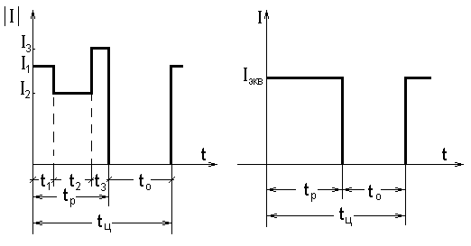
Рис. 7.10. Нагрузочная диаграмма в повторно-кратковременном режиме (а) и ее эквивалентное представление (б)

Так для рис. 7.10,а получим
$$I_{\text{экв}}=\sqrt{\frac{I_{1}^{2}t_{1}+I_{2}^{2}t_{2}+I_{3}^{2}t_{3}}{t_{1}+t_{2}+t_{3}}}$$
Следующим шагом будет приведение полученной эквивалентной нагрузочной диаграммы к стандартному ε.
Если используется двигатель, предназначенный для повторно-кратковременного режима, выбирается ближайшее стандартное значение ε_{сг} и используется соотношение
$I_{'\text{экв}}^{2}R\frac{t_{p}}{t_{ц}}=I_{'{нε}_{\text{ст}}}^{2}R⋅ε_{\text{ст}}$ ,
откуда имеем
$I_{{нε}_{\text{ст}}}=I_{\text{экв}}\sqrt{\frac{ε}{ε_{\text{ст}}}}$ . (7.20)
При использовании двигателя для продолжительного режима из (7.20) получаем
$I_{н}=I_{\text{экв}}\sqrt{ε}$ . (7.21)
В приведенных грубых оценках не учитывается ухудшение теплоотдачи во премя паузы, т.е. принимается
$β=\frac{A_{ω=0}}{A_{ωн}}=1$ .
Поскольку I_{н} < I_{экв} и М_{н} < М_{экв} за счет того, что часть цикла двигатель не работает, следует внимательно отнестись к проверке двигателя по перегрузке и по пусковому режиму.
Важным частным случаем повторно-кратковременного режима является режим коротких циклов или частых пучков, используемый, например, в станочных линиях, во вспомогательных механизмах, обслуживающих различные технологические процессы и т.п. Значительная доля в коротких циклах энергетически напряженных динамических режимов приводит к большим погрешностям при использовании изложенных выше упрощенных процедур проверки двигателей. В этих и подобных случаях удобно пользоваться приемом, основанном на составлении прямого теплового баланса для далекого цикла. Пример такого теплового баланса приведен в табл. 7.1 для асинхронного двигателя с короткозамкнутым ротором применительно к тахограмме на рис. 7.11.
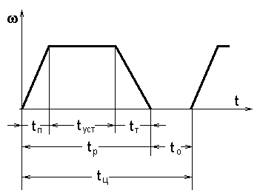
Рис. 7.11. Тахограмма в режиме коротких циклов

Таблица 7.1
Участок цикла | Энергия, выделяемая в двигателе | Энергия, рассеиваемая в окружающую среду
Пуск, t_{п} | ΔW_{п} | $$\frac{1+β}{2}{ΔP}_{н}t_{п}$$
Работа в установившемся режиме, t_{уст} | ΔР t_{уст} | Δ Р_{н} t_{уст}
Торможение, t_{т} | ΔW_{т} | $$\frac{1+β}{2}{ΔP}_{н}t_{т}$$
Пауза, t₀ | 0 | βΔР_{н}t₀

В таблице ΔW_{п} и ΔW_{т} – потери энергии при пуске и торможении;
ΔР и ΔР_{н} – потери мощности в рабочем и номинальном режиме;
β - коэффициент ухудшения теплоотдачи.
Если тепловой режим двигателя установился, т.е. перегрев τ в начале и конце цикла одинаков, можно считать, что энергия выделившаяся равна энергии, отданной в окружающую среду:
${ΔW}_{п}+Δ{\text{Pt}}_{\text{уст}}+{ΔW}_{т}=\frac{1+β}{2}{ΔP}_{н}(t_{п}+t_{т})+{ΔP}_{н}(t_{\text{уст}}+{βt}_{о})\text{.}$ (7.22)
Полученное уравнение может использоваться для оценки допустимых пераметров режима.
В важном частном случае на его основе можно получить соотношение для определения допустимого числа включений в час h = 3600/t_{ц}.
Приняв
$t_{ц}=\frac{\text{3600}}{h}ε−t_{п}−t_{т}$,
$$t_{о}=\frac{\text{3600}}{h}(1−ε)$$
и подставив эти выражения в (7.22), получим:
$$h=\frac{\left({ΔP}_{н}−ΔP\right)ε+{ΔP}_{н}β\left(1−ε\right)}{{ΔW}_{п}+{ΔW}_{т}−\left(t_{п}+t_{т}\right)⋅\left(ΔP+\frac{1+β}{2}{ΔP}_{н}−{ΔP}_{н}\right)}$$
или, если пренебречь последним членом в знаменателе в сравнении с большими потерями в динамических режимах, будем иметь:
$h=\frac{\left({ΔP}_{н}−ΔP\right)ε+{ΔP}_{н}β\left(1−ε\right)}{{ΔW}_{п}+{ΔW}_{т}}$. (7.23)
Для увеличения h следует увеличить β до максимального возможного значения (внешний обдув), либо снизить потери в динамических режимах.

17.5. Заключение по курсу
Даже беглого взгляда на структуру силовой части электропривода достаточно, чтобы понять, что объект изучения весьма сложен: разнородные элементы - электрические и электронные, электромеханические, механические, совсем непростые процессы, которыми нужно управлять, и т.п. Очевидно, что эффект при изучении предмета - глубокое понимание основных явлений и умение решать простые, но важные для практики задачи - может быть достигнут лишь при выполнении ряда условий.
Во-первых, надо научиться работать с моделями реальных, как правило, очень сложных объектов, т.е. с искусственными простыми объектами, отражающими тем не менее именно те свойства реального объекта, которые изучаются.
Во-вторых, надо стараться использовать лишь хорошие модели, отражающие то, что нужно, и так, как нужно, не избыточные, но и не примитивные. Это совсем не просто, и этому будет уделено значительное внимание.
В-третьих, нужно строго оговаривать условия, при которых получена та или иная модель. Если этого не сделать, результаты могут просто не иметь смысла.
И, наконец, надо уметь выделять главное и отбрасывать второстепенное, частное. Именно глубокое понимание основных принципов, соразмерностей, главных соотношений, закономерностей и умение применять их на практике – являлось основной целью курса.

